**Савич (Шило) Марцелла (Szyłowa Marcella z Sawiczow)**

26 января 1791 г – венчание с Базылём Шилой с деревни Шилы с деревни Шилы (НИАБ 136-13-894, лист 69об, №6/1791-б (ориг)).

**НИАБ 136-13-894:** Лист 69об. **Метрическая запись №6/1791-б (ориг).**

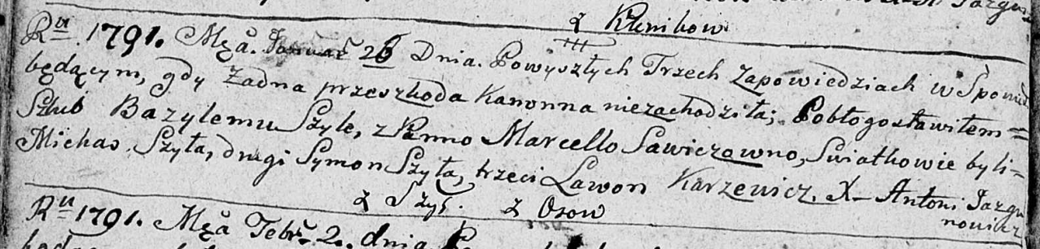

Дедиловичская Покровская церковь. 26 января 1791 года. Метрическая запись о венчании.

Szyło Bazyli – жених, с деревни Шилы.

Sawiczowna Marcella – невеста, с деревни Осовo.

Szyło Michaś – свидетель.

Szyło Symon – свидетель.

Karżewicz Lawon – свидетель.

Jazgunowicz Antoni – ксёндз.